Подготовила: Солдатова Д.В.,
педагог дополнительного образования
МАДОУ «Детский сад №366»
Чудо - крестики
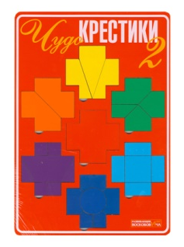
«Чудо-крестики» — это конструктор-головоломка, разработанная Вячеславом Воскобовичем. Она представляет собой рамку с разноцветными вкладышами в форме крестиков, которые разрезаны на части (треугольники, квадраты и другие геометрические фигуры). К игре прилагаются альбом с схемами и инструкция.
Для какого возраста
Игра выпускается в трёх комплектах, которые постепенно усложняются:
«Чудо-крестики 1» — для детей 2–3 лет. Включает 4 крестика (красный, жёлтый, синий, зелёный) и 13 деталей.
«Чудо-крестики 2» — для детей 4–5 лет. Включает 7 крестиков (добавляются голубой, фиолетовый, оранжевый) и 21 деталь.
«Чудо-крестики 3» — для детей 5–7 лет. Детали усложняются, добавляются новые цвета.
Данная игра:
- Развивает психологические процессы
- логическое, математическое мышление;
-творческое, образное восприятие, воображение;
-внимание, память, усидчивость;
- Развивает мелкую моторику;
- Формирует навыки моделирования;
- Развивает произвольные интеллектуальные способности.
Данная игра направлена на развитие сенсорных эталонов:
- цвет
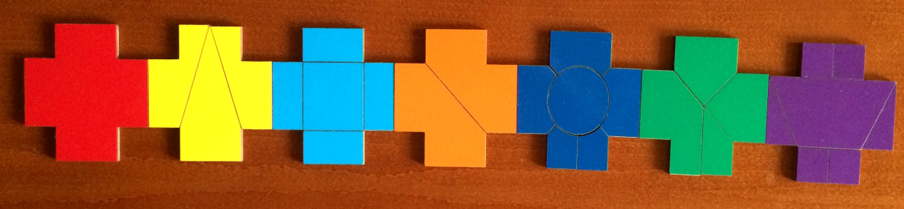
- форма
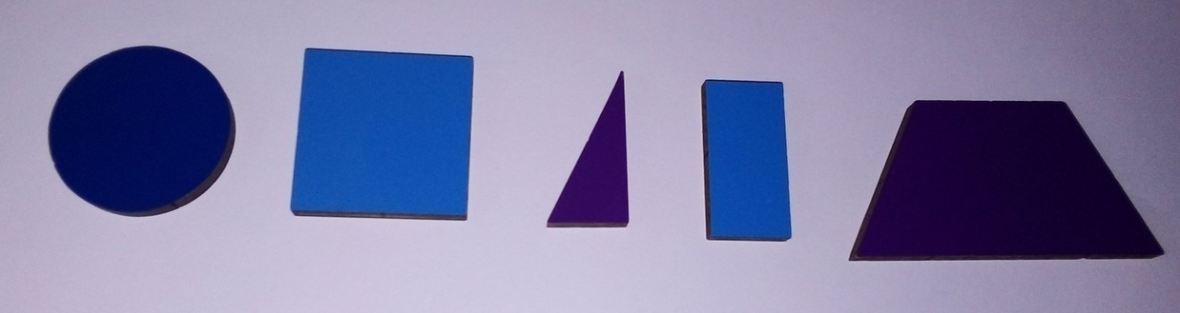

- величина


- пространственная ориентация (право, лево, верх, низ, середина и др).
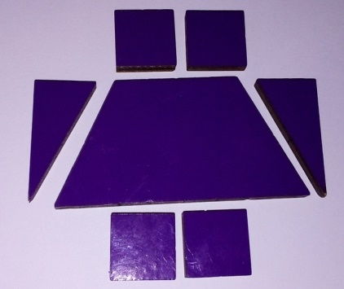

Также к игре «Чудо-крестики-2» есть альбом фигурок.
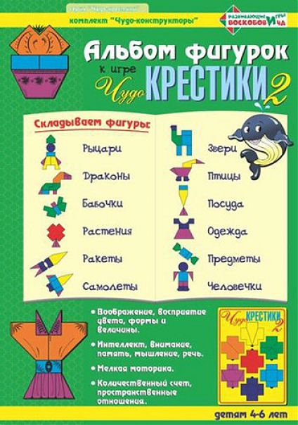
Он содержит более 30 схем по разным темам и с разным уровнем сложности.
С помощью схем и деталей крестиков ребёнок сможет собрать:
животных и насекомых, птиц, человечков и сказочных персонажей, растения, предметы, транспорт.

1 уровень сложности:
Простые схемы - составные, состоят из прорисованных деталей (т.е. ребёнок видит, какую деталь конструктора нужно использовать и как её расположить). У данного уровня есть 2 подуровня:
- Легкий уровень
Дети накладывают фигурки прямо на схему. Размер схемы соответствует размеру фигур 1к1.
- Сложный уровень
Дети выкладывают фигуру смотря на уменьшенную схему.
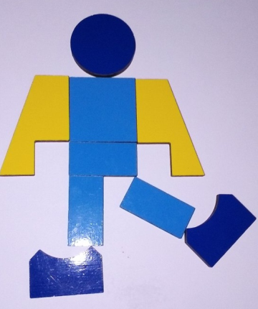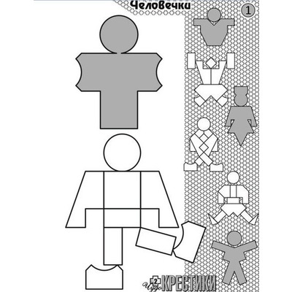

Сложные схемы – силуэтные (включается пространственное и логическое мышление, ребёнок должен догадаться, из каких деталей состоит фигура).
У данного уровня есть 2 подуровня:
1. Легкий уровень
Дети накладывают фигурки прямо на схему. Размер схемы соответствует размеру фигур 1к1.
2. Сложный уровень
Дети выкладывают фигуру смотря на уменьшенную схему.


В инструкции есть еще несколько игр («Знакомство с Крестиками», «Строим Башню», «Придумываем фигуры»).
Игра «Чудо крестики 2» для детей очень интересна: она ярко оформлена, красочны. Дети с удовольствием с ней играя развиваются.

